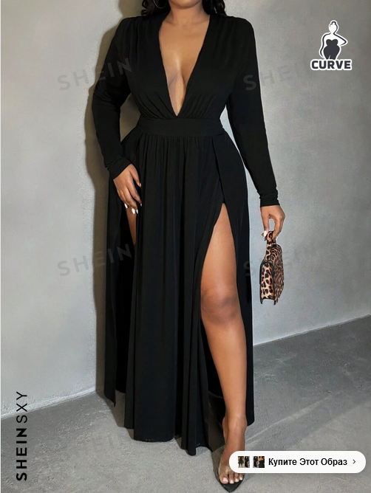

Разработать модель юбки с лекалами.
Модель - юбка в пол с двумя разрезами, высокой талией и широким плотным поясом
Юбка - свободная, волнами, как на изображении
Разрезы - два разреза на запах. При ходьбе не должно быть видно нижнего белья. Если сесть, то передняя часть юбки должна закрывать нижнее белье и ноги.
Длина - до щиколотки на рост 167 см
Талия - высокая с широким плотным поясом для коррекции области живота
Ткань - преобладание хлопка (сертификат на хлопок) + вискоза, чтоб тянулась. Не должна просвечивать
Молния - под вопросом.
Цвет - черный
Размерный ряд - 48, 50, 52, 54
Количество - 40

